1.Lernziele:

Lehrplan Lernziele:
Die SuS

• abstrahieren Daten verarbeitende Prozesse mit mehreren Eingaben und einer Ausgabe zu Funktionen.

• modellieren die durch Funktionen ausgelösten Datenflüsse mithilfe von Datenflussdiagrammen.

Instructional Objectives:

LZ1: Die SuS können Funktionen, Eingabedaten und Ausgabedaten den richtigen Symbolen eines Datenflussdiagramms zuordnen. (Faktenwissen, erinnern)

LZ2: Die SuS können eine Alltagssituation, welche in einer Textaufgabe beschrieben wird, in Eingabedaten, Funktionen und Ausgabedaten zerlegen. (Konzeptionelles Wissen, analysieren)

LZ3: Die SuS können die Symbole des Datenflussdiagramms sinnvoll verknüpfen, um eine Darstellung des in der Aufgabenstellung beschriebenen Prozesses darzustellen. (Prozedurales Wissen, anwenden)

2. Aufgabenstellung:

1a,(LZ1)
Gib die passenden Symbole eines Datenflussdiagramms zu den Begriffen an:

Datenspeicher: beschrifteter Datenfluss:

informationsverarbeitender Prozess: Schnittstellen: Ein- bzw. Ausgabe von Daten:

1b,(LZ1, LZ2, LZ3)
Für die kommenden Sommerfeiern möchtet ihr und eure Familie nach Ägypten fliegen und hierfür benötigt ihr natürlich Flugtickets.

Um Flugtickets zu bestellen müsst ihr vorerst eure Persönlichen Daten, wie Name, Adresse und Geburtstag bei der Anmeldung bekannt geben. Anschließend müsst ihr euch einen Flug buchen, wobei ihr angeben müsst: Wann ihr losfliegt, wann ihr wieder zurück seid, von wo und wohin der Flug gehen soll. Diese Daten werden mit der Flugplanungsdatenbank abgeglichen und euch übermittelt, ob es diesen Flug gibt.(In unserem Fall gehen wir davon aus, dass es unseren Flug gibt.) Anschließend müsst ihr noch eine Kreditkartennummer angeben um die Zahlung abzuschließen. Abschließend wenn alle Daten erfolgreich eingegangen sind, bekommt ihr eine Buchungsbestätigung noch von dem Anbieter.

In der folgenden Aufgabe wird von euch verlangt, dass ihr die beschriebene Situation mit einem Datenflussdiagramm veranschaulicht.
(Tipp: Es kann sinnvoll seien den Bestellprozess in einzelne Abschnitte zu unterteilen.)

Die SuS erhalten 15 Minuten für diese Aufgabe

3. Lösungsvorschlag:

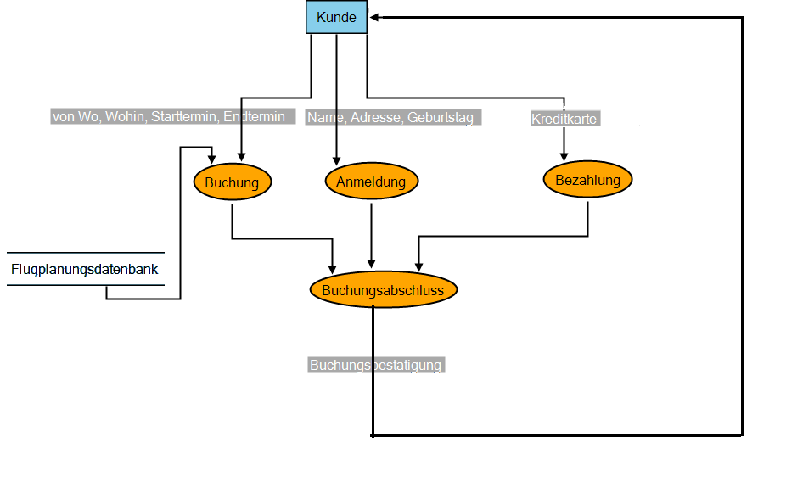

4. Korrektur

Punktevergabe:
1a;
1.1: 1 Punkte auf richtigen informationsverarbeitender Prozess
1.2: 1 Punkte auf richtige Schnittstelle
1.3: 1 Punkt auf Datenspeicher
1.4: 1 Punkt auf beschrifteter Datenfluss (0,5 wenn nicht beschriftet)

Mögliche Fehler:

- Die Beschriftung des Datenflusses wird vergessen (möglicher Abzug bei 1.4)
- Keine Kästen um Ein-/Ausgaben (möglicher Abzug bei 1.2)

Punktevergabe:
1b:
2.1: 4 Punkte auf die beschrifteten Übergänge. (1 Punkt pro Übergang)
2.2: 1 Punkt für die Flugplanungsdatenbank (0,5 wenn Flugplanungsdatenbank da ist, 0,5 wenn es mit dem richtigen Symbol verwendet wurde)
2.3: 1 Punkt für richte Kunden-Eingabe. ( 0,5 wenn kein Kästchen)
2.4: 2 Punkte für funktionale Richtigkeit. ( 0,5 wenn eine Funktion nur eine Ausgaben hat, 1 wenn alle Funktionen nicht zu einer Funktion zusammengefasst wurden sind, 0,5 wenn die Pfeile richtig herum sind)

Mögliche Fehler:
- Strukturelle Fehler (möglicher Abzug bei 2.4)
- Mehrere Ausgänge einer Funktion (möglicher Abzug bei 2.4)
- Keine Kästchen um Ein-/Ausgaben (möglicher Abzug bei 2.3)
- Konstante als Eingabe (möglicher Abzug bei 2.3)
- Mehrere Operationen in einem Prozess (möglicher Abzug bei 2.4)
- Argument fehlt (möglicher Abzug bei 2.1)

